**2024年1月10日今日动态**

今天是星期三，晴。共有17位小朋友来园。

**一、观察记录：**

观察了幼儿在园的半日活动情况，具体情况看以下表格。

|  |  |  |  |  |  |  |
| --- | --- | --- | --- | --- | --- | --- |
| 序号 | 姓名 | 午餐（√吃光剩一点儿○） | | | | 自理能力 |
| 排骨焖饭 | 老鸭煲竹笋汤 | 洗手漱口擦嘴 | 其他 | 穿脱衣服  会☆帮助○ |
| 1 | 张梓祎 | 豆子○ | √ |  | 喂 |  |
| 2 | 丁秋铭 | 1 | √ | ☆ |  | ☆ |
| 3 | 吴燚 | 1 | √ | ☆ | 慢 | ☆ |
| 4 | 梁佳硕 | 请假 |  |  |  |  |
| 5 | 金文哲 | 1 | √ | ☆ |  | ☆ |
| 6 | 刘郑勋 | 请假 |  |  |  |  |
| 7 | 张铭昊 | 1 | √ | ☆ |  | ☆ |
| 8 | 熊梓轩 | 2 | √ | ☆ |  | ☆ |
| 9 | 程诺 | 2 | √ | ☆ |  | ☆ |
| 10 | 孙思淼 | 1 | √ | ☆ |  | ☆ |
| 11 | 官同羽 | 请假 |  |  |  |  |
| 12 | 褚浩宸 | 请假 |  |  |  |  |
| 13 | 赵奕承 | 2 | √ | ☆ |  | ☆ |
| 14 | 徐燃 | 请假 |  |  |  |  |
| 15 | 郭静悠 | 1 | √ | ☆ |  | ☆ |
| 16 | 夏一心 | 2 | √ | ☆ |  | ☆ |
| 17 | 殷颂惜 | 1 | √ | ☆ | 慢 | ☆ |
| 18 | 顾语汐 | 1 | √ | ☆ |  | ☆ |
| 19 | 顾晨怡 | 请假 | √ | ☆ |  | ☆ |
| 20 | 易筱曦 | 请假 |  |  |  |  |
| 21 | 王婉苏 | 2 | √ | ☆ | 慢 | ☆ |
| 22 | 徐旻玥 | 1 | √ | ☆ | 慢 | ☆ |
| 23 | 汪雪婷 | 1 | √ | ☆ |  | ☆ |
| 24 | 张竹青 | 请假 |  |  |  |  |
| 25 | 蔡娅宁 | 1 | √ | ☆ |  | ☆ |

**二、区域活动**

快来看看我们在区域中的游戏吧！

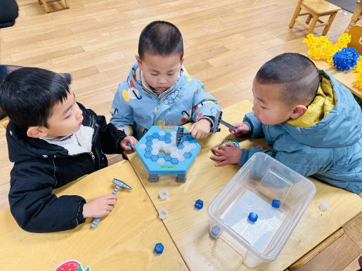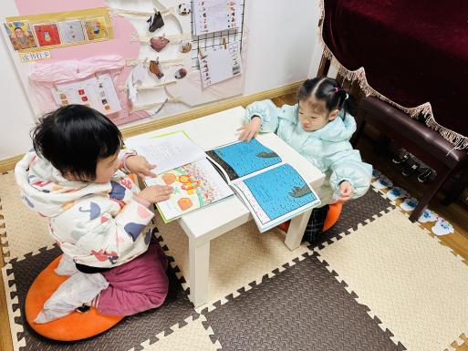

我们在图书区看书 我们一起玩敲冰块

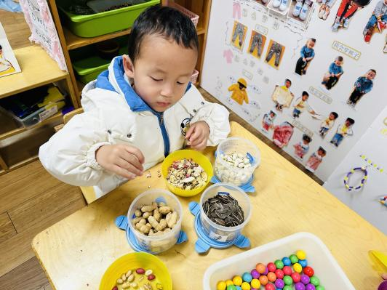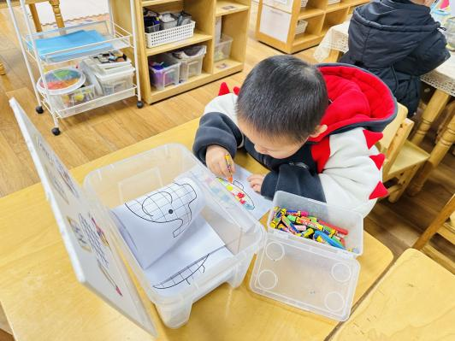

我在美工区涂格子画 我在生活区剥壳

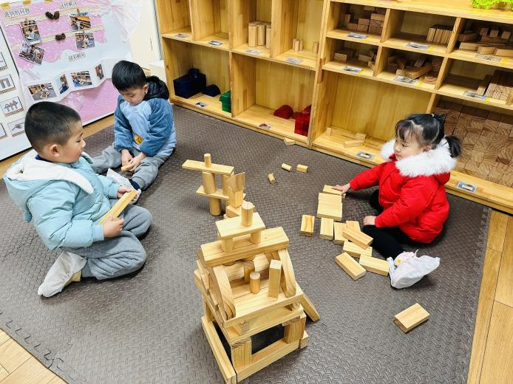

我们在建构区建构

**三、户外活动：**

今天我们玩摇摇马、小车、海绵棒

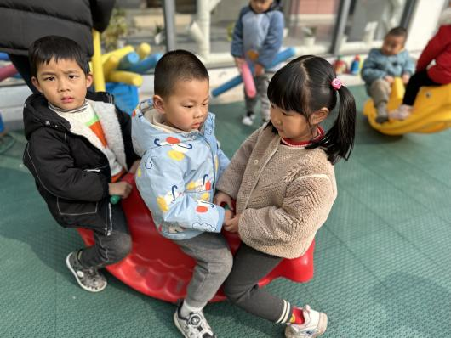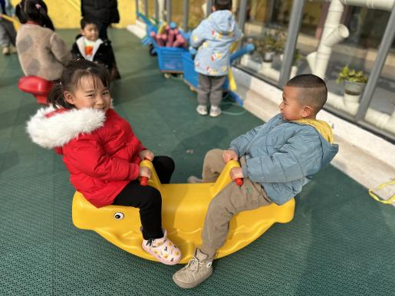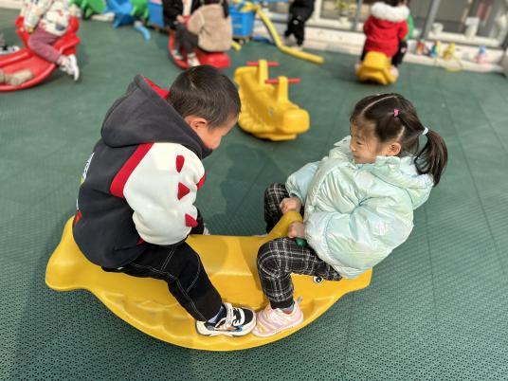

两人一个摇摇马一起玩 我们三人玩太拥挤了

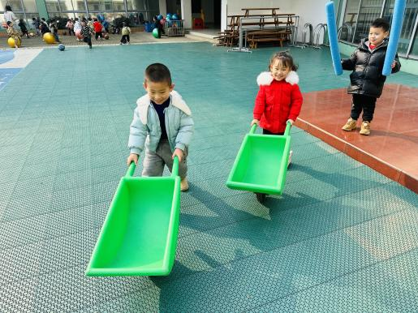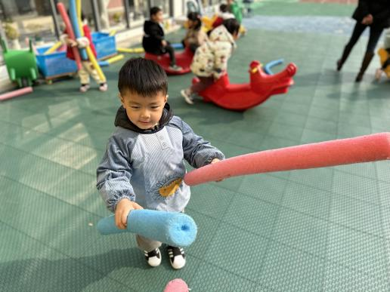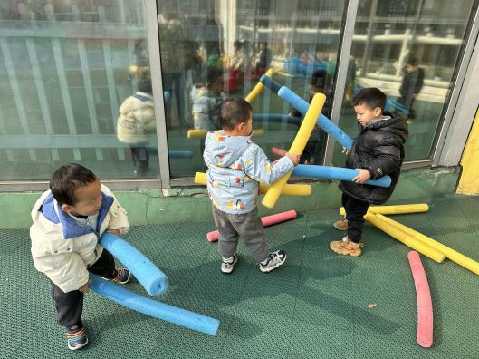

我们一起玩海绵棒 比赛谁的小车快

**四、家园配合**

1.冬季是流感高发季节，所以家长们在家一定要多关注孩子的各项身体体征，引导幼儿养成良好的生活作息习惯及卫生习惯，作息最好和幼儿园同步；增强体育锻炼，晚饭后可以适当消食，膳食均衡，尤其是孩子不爱吃的蔬菜更要鼓励、督促。

如果孩子身体不适，呕吐、腹泻或咳嗽严重的幼儿，请尽量在家休息，避免交叉感染

2.部分小朋友的指甲很长，家长们一定要给孩子勤剪指甲，指甲是最容易滋生细菌的地方之一，尤其是部分小朋友喜欢咬指甲。

3.自主早点已经有一段时间了，大部分小朋友能在8：30前来园，近期个别小朋友来得太晚了，导致区域游戏没玩到。所以请家长们在家督促孩子早睡早起哦